MI DIARIO DE ESTUDIOS

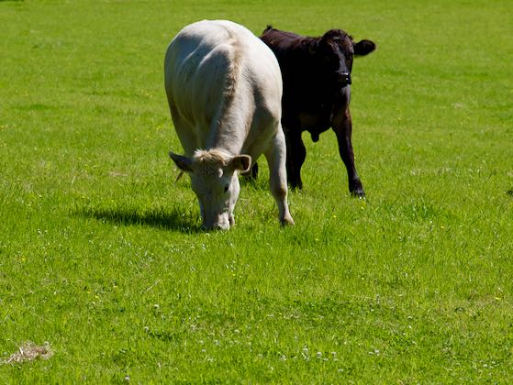 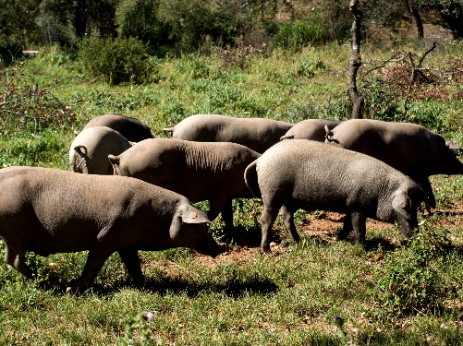

Elaborado por:

Institución:

Tema:

Proyecto de una semana para comparar la ganadería bovina y porcina de carne ecológica y convencional

Fechas:

DÍA1: Introducción al proyecto / Posicionamiento con respecto a los conocimientos en cría, alimentación y comercialización / El concepto de sostenibilidad / Formación de grupos / Mapa conceptual

|  |  |  |  |  |
| --- | --- | --- | --- | --- |
| Fecha/ Duración | Meta dada por el proyecto | Documentar de lo alcanzado | ¿Qué falta? ¿Qué más hay que perfeccionar? | ¿Hasta cuándo y de qué forma me perfeccionaré en ello? |
| Ejemplo para posibles entradas | El concepto de sostenibilidad | Puedo explicar el concepto de sostenibilidad. Me ha servido mucho el intercambio de ideas dentro de mi grupo de trabajo. | Habría sido importante hoy que hubiese comprendido mejor los contextos e interrelaciones. | Como deberes: estudiaré el resumen de los contextos y prepararé las preguntas para llevarlas a la próxima clase para comentarlo con los monitores. |
|  |  |  |  |  |
|  |  |  |  |  |
|  |  |  |  |  |

|  |
| --- |
| ¡Esto está conseguido ya!  He conseguido mi meta: si no |
| Fecha: Firma: |

Día 2: Cría sostenible de ganado bovino de carne y porcino de cebo / Trabajo con textos legales / Comparar diferentes sistemas de cría / Trabajar con las listas de chequeo

|  |  |  |  |  |
| --- | --- | --- | --- | --- |
| Fecha/ Duración | Meta dada por el proyecto | Documentar de lo alcanzado | ¿Qué falta? ¿Qué más hay que perfeccionar? | ¿Hasta cuándo y de qué forma me perfeccionaré en ello? |
|  |  |  |  |  |
|  |  |  |  |  |
|  |  |  |  |  |
|  |  |  |  |  |
|  |  |  |  |  |
|  |  |  |  |  |
|  |  |  |  |  |

|  |
| --- |
| ¡Esto está conseguido ya!  He conseguido mi meta: si no |
| Fecha: Firma: |

Día 3: Alimentación sostenible del ganado bovino de carne y porcino de cebo / Sistema digestivo en el ganado bovino y porcino / ¿Qué condiciones del suelo permiten qué cultivo / Identificar alimentos / La producción de los alimentos / Evaluar alimentos / Evaluación práctica/con los cinco sentidos

|  |  |  |  |  |
| --- | --- | --- | --- | --- |
| Fecha/ Duración | Meta dada por el proyecto | Documentar de lo alcanzado | ¿Qué falta? ¿Qué más hay que perfeccionar? | ¿Hasta cuándo y de qué forma me perfeccionaré en ello? |
|  |  |  |  |  |
|  |  |  |  |  |
|  |  |  |  |  |
|  |  |  |  |  |
|  |  |  |  |  |
|  |  |  |  |  |
|  |  |  |  |  |

|  |
| --- |
| ¡Esto está conseguido ya!  He conseguido mi meta: si no |
| Fecha: Firma: |

Día 4: Evaluar los cuestionarios / Juego "Como un cochino en un charco" / Procesos en el mercado y sus consecuencias / Formas de comercialización / Los riesgos en el mercado

|  |  |  |  |  |
| --- | --- | --- | --- | --- |
| Fecha/ Duración | Meta dada por el proyecto | Documentar de lo alcanzado | ¿Qué falta? ¿Qué más hay que perfeccionar? | ¿Hasta cuándo y de qué forma me perfeccionaré en ello? |
|  |  |  |  |  |
|  |  |  |  |  |
|  |  |  |  |  |
|  |  |  |  |  |
|  |  |  |  |  |
|  |  |  |  |  |
|  |  |  |  |  |

|  |
| --- |
| ¡Esto está conseguido ya!  He conseguido mi meta: si no |
| Fecha: Firma: |

Día 5: Evaluar y finalizar los temas cría, aliementación y comercialización / Terminar el comic y el diario / Actividades para consolidar lo aprendido, por ejemplo: cocinar juntos una comida, juegos de rol: negociación de convenios colectivos / „Ecojuego“

|  |  |  |  |  |
| --- | --- | --- | --- | --- |
| Fecha/ Duración | Meta dada por el proyecto | Documentar de lo alcanzado | ¿Qué falta? ¿Qué más hay que perfeccionar? | ¿Hasta cuándo y de qué forma me perfeccionaré en ello? |
|  |  |  |  |  |
|  |  |  |  |  |
|  |  |  |  |  |
|  |  |  |  |  |
|  |  |  |  |  |
|  |  |  |  |  |
|  |  |  |  |  |

|  |
| --- |
| ¡Esto está conseguido ya!  He conseguido mi meta: si no |
| Fecha: Firma: |

CONCLUSIONES/ REACCIONES, RESPUESTAS